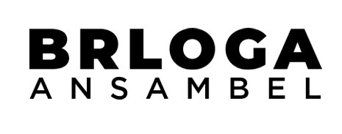

PONUDBA ZA NASTOP ANSAMBLA BRLOGA

Smo izkušen in prepoznaven narodno zabavni ansambel, ki na slovenski glasbeni sceni deluje že od leta 2009. Sestavljamo ga štirje mladi, energični in zabavni fantje. Sedež naše skupine je v Šentilju pri Mariboru.
Na veselicah, porokah, obletnicah, abrahamih, rojstnih dnevih…igramo zabavno in narodno-zabavno glasbo. Vso glasbo igramo v živo in se prilagodimo željam gostov. Inštumentalni sestav ansambla predstavljajo harmonika, kitara, bass kitara, bariton, klaviature, el. kitara, bobni. Pri vokalnem delu pa nas krasi klasično moško štiri glasno petje.
V bogatem narodno-zabavnem programu igramo zraven lastnih skladb, tudi skladbe vseh večjih slovenskih izvajalcev: Modrijani, Gadi, Poskočni muzikanti, Mladi Dolenci, Avsenik, Slak….Repertoar zabavne glasbe pa obsega slovenske, hrvaške in angleške uspešnice. Poleg kvalitetne glasbe pa za dobro vzdušje poskrbimo z »show« programom, raznimi igrami, ter šalami. Na porokah poskrbimo za celoten protokol, na Abrahamih pa tudi za krst Abrahamovca.
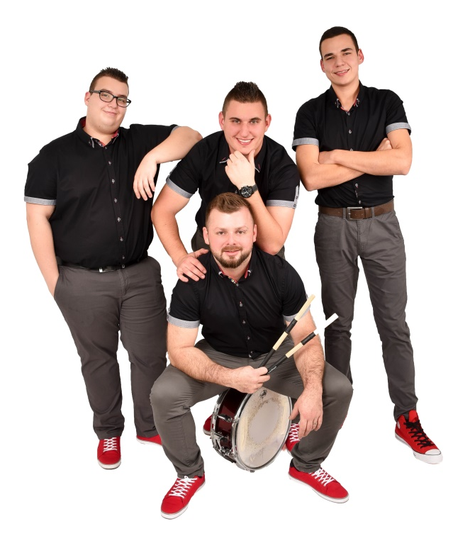
Če torej želite na svojem dogodku kvalitetno glasbo in energičen ansambel z obilo smisla za humor, smo ansambel Brloga pravi naslov za vas.


070-893-694 ( Simon )
041-897-540 (Damijan)

